Школьная олимпиада по математике. 2015 год. 7 класс. Ответы.
Правильный ответ на каждую задачу стоит 3 балла, если не оговорено иное!
Задача 1. Миша старше на 3 месяца
Задача 2. 7
Задача 3. 537
Задача 4. 30
Задача 5. 77
Задача 6. Математик
Задача 7. 401, 402, 403, 404, 405.
Задача 8. 25.
Задача 9. 135 рублей
Задача 10. 33
Задача 11. 7 или 8.
Если указан только один верный ответ при отсутствии неверных – 1 балл. Два верных ответа при отсутствии неверных – 3 балла. Два верных и один неверный – 1 балл. Если неверных ответов не меньше, чем верных – 0 баллов.
Задача 12. Внимательно проверять ответ! Вариантов много, один из них:
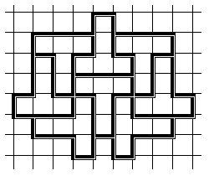
1−2·3−4+5·6·7+8−9=200. ЛЮБОЙ верный ответ стоит 3 балла. Отсутствие верного ответа – 0 баллов.
Задача 13. 4 кг.

Задача 14. Единственный ответ:

Задача 15. Люся Егорова с Юрой Воробьёвым, Оля Петрова — с Андреем Егоровым, Инна Крымова — с Серёжей Петровым, Аня Воробьёва — с Димой Крымовым.

